ATTESTATION SUR L'HONNEUR
Je soussigné, Jean-Paul BOUVET, demeurant 10, chemin Royal, Bousselorgues - 15500 MASSIAC, agissant en qualité de Président de l’association La loco, atteste que:
Roland AGNONVI est adhérent et bénévole à La LOCO. Il a participé à diverses activités menées par les bénévoles de la LOCO sur le CADA Léo Lagrange de Saint Beauzire et sur l’ensemble du territoire.

- Roland a participé

- Aux initiations sportives auprès des enfants de l’école de Saint-Beauzire et du Centre de loisir
- A la formation d’initiateur sportif
- A la formation PSC1
- A l’organisation de la compétition Unicon
- Au spectacle du Festival des solidarités
- Au Festival La Belle journée
- Aux rencontre Thé&Café
- Aux rencontres avec des étudiants et des services civiques
- Aux cours du code de la route
- Aux réunions administratives de La Loco
- Roland aide en tant que bénévole
- Au Resto du cœur de Brioude
- A la logistique des événements du Collectif Brivadois du soutien aux opprimés

A La Loco, Roland est une personne ressource chargé du lien entre les bénévoles de l’association et les résidents du CADA.

Depuis février 2021, des bénévoles ont créé une association : La LOCO. Celle-ci veut permettre l’intégration et l’inclusion des exilés sur le territoire du Brivadois durant leur temps de présence sur le site et leur insertion (logement, emploi) en cas d’obtention du droit d’asile. Soutenir l’organisation dans l’implication des bénévoles au sein du centre d’accueil (CADA Léo Lagrange de Saint Beauzire). Soutenir et renforcer le lien avec le territoire.
L’isolement des demandeurs d’Asile rend difficile l’attente dans laquelle ils se trouvent durant plusieurs mois. Afin de lutter contre cet isolement et pour soutenir leur intégration, la LOCO initie des rencontres avec les habitants, des activités et la possibilité d’être utile. Les actions de la LOCO veulent soutenir les relations avec les habitants dans le but de transformer les mentalités (passer de la peur de l’autre à être avec pour construire). L’accès à l’apprentissage délivré par l’État étant soumis à des conditions très restrictives, la LOCO propose des ateliers gratuits, ouverts à toutes et tous sans condition d’accès.
Le but de ces activités est de permettre aux personnes d’apprendre pour s’exprimer librement et améliorer leur connaissance du français en échangeant avec les bénévoles et les autres bénéficiaires. Ces ateliers leur permettent de sortir d’une situation de vulnérabilité, et de les épauler vers la reconquête de leur autonomie. Ces moments d’apprentissage et de partage sont un pas de plus vers l’épanouissement personnel, professionnel et culturel !
Fait pour servir et valoir ce que de droit.

MASSIAC le 13 mars 2023
Jean-Paul BOUVET, membre fondateur et Président de la LOCO
Quelques évènements auxquels Roland a participé
- Nombreuses initiations sportives auprès des enfants de l’école de Saint Beauzire et le Centre de loisir Léo Lagrange de Brioude
Une fois les enfants au gymnase, G. prend en main la séance. Il est aidé de ses camarades. Après quelques activités qui permettent aux enfants de se remettre en mémoire les apprentissages de la pétéca, quatre équipes composées d’enfants, des animateurs et des initiateurs sportifs vont s’affronter. Les enfants sont heureux de jouer avec des plus grands et cela se voit et s’entend.
Les IS de la Loco à l'Accueil de Loisirs Léo Lagrange de Brioude | La Loco
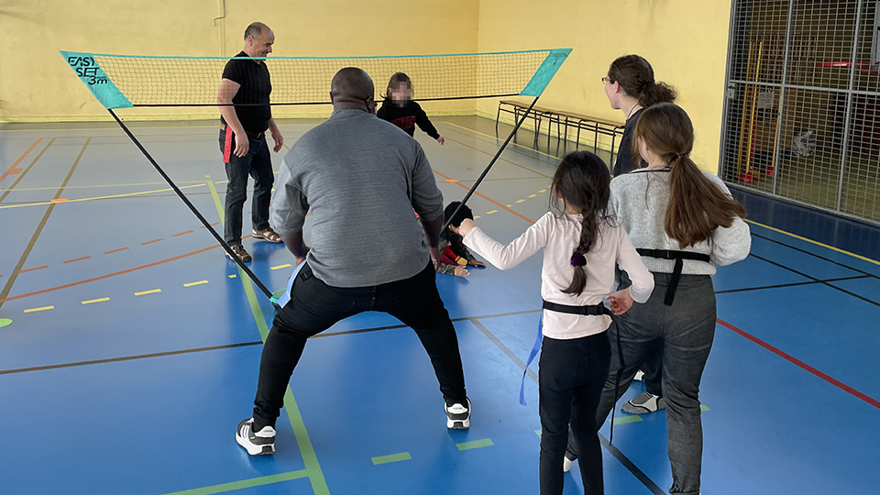

- L’Assemblée générale de La Loco
Plus de 60 personnes avaient répondu à l’invitation du président pour participer à l’assemblée générale ordinaire de l’association La LOCO. Celle-ci a eu lieu le vendredi 3 février à 18H30 heures à l’adresse suivante : Salle Polyvalente - 43100 Saint-Beauzire
Assemblée Générale de la LOCO 2023 | La Loco
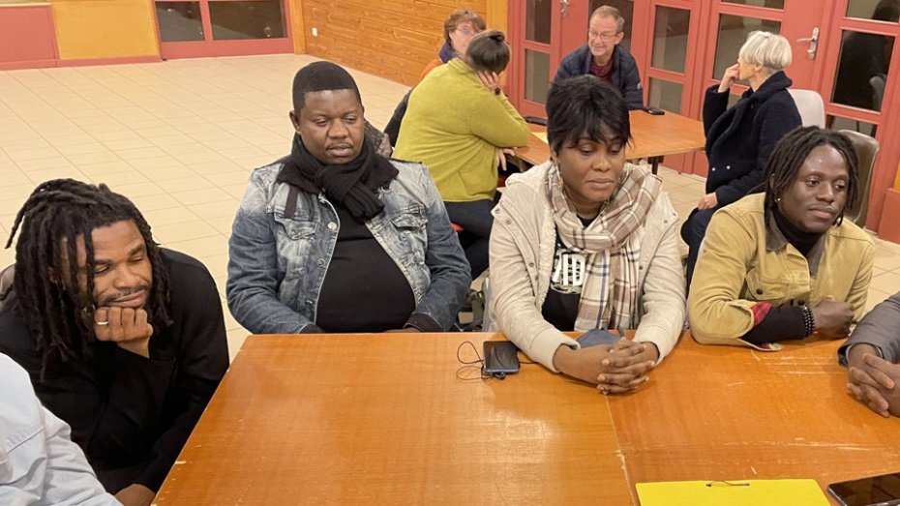

- Le spectacle du Festival des Solidarités
La Loco et le Collectif Solidarité en Brivadois organisaient, une soirée pour mettre à l’honneur les talents des réfugiés du centre d’accueil de Saint-Beauzire et les actions menées pour les accueillir.
Festival des Solidarités 2023 | La Loco
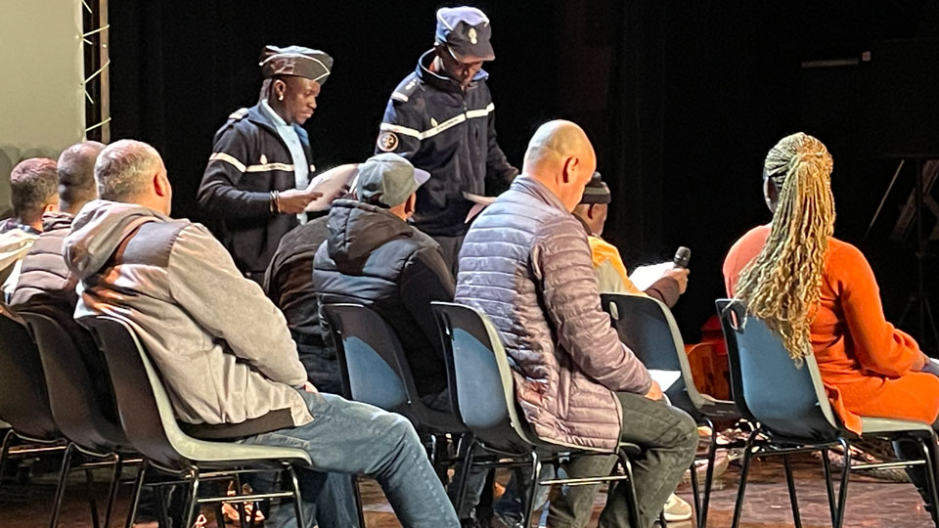

- Unicon
Cinq résidents du CADA doivent participer comme bénévoles cet été à Grenoble à l'Unicon (Unicycling Convention and World Championship) - en bon français Convention et championnat du monde de monocycle.
À l'Unicon de Grenoble, suite | La Loco
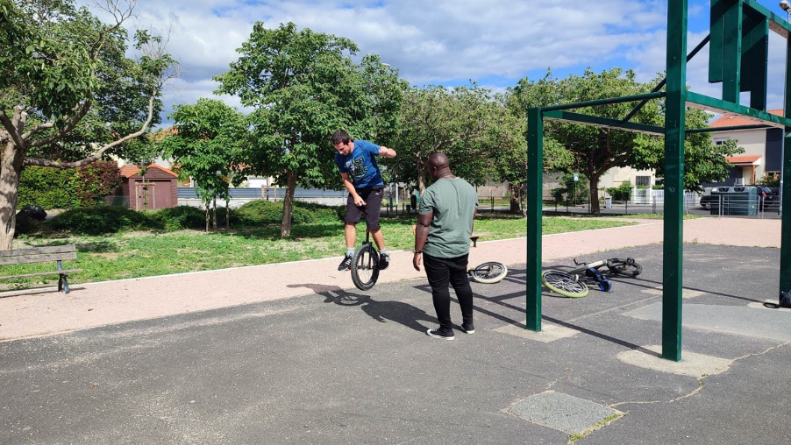

- Festival La belle journée
En effet, samedi 23 et dimanche 24 juillet, au château de Chavaniac-Lafayette, se déroulait une manifestation historique évoquant le Marquis de Lafayette au cours de laquelle eut lieu une animation permanente orchestrée par l’association « La Belle Journée » de Langeac ainsi qu’un spectacle chorégraphique présenté, en soirée, par une troupe venue de Bordeaux.
Geneviève, bénévole dans cette association ainsi qu’à La LOCO de St Beauzire, avait proposé à quelques résidents du CADA de participer. C’est ainsi que Grace, Léonardo et Rolland décidèrent de rejoindre l’équipe.
Un week-end au 18ème siècle | La Loco
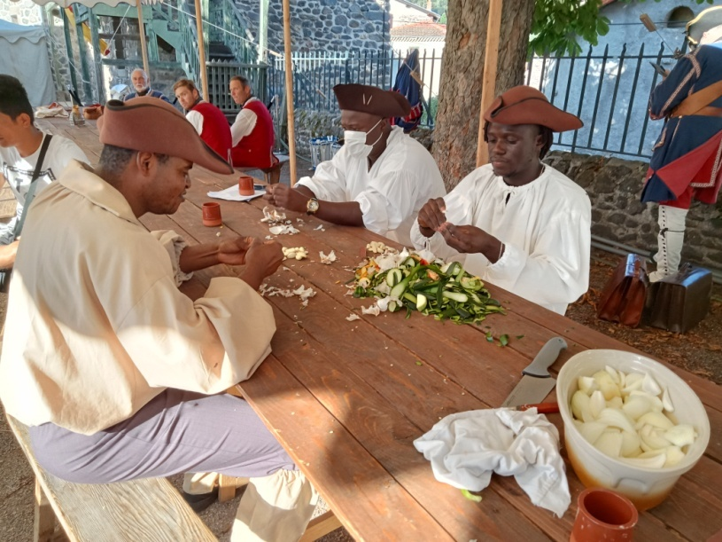
- Formation PSC1 avec la Croix-rouge
En octobre 2022, en lien avec l’Union Sportive Régionale Léo Lagrange, des réfugiés du CADA de Saint Beauzire ont passé la formation d’Initiateurs Sportifs afin d’en obtenir le diplôme. Premier diplôme qui pourra leur permettre d’utiliser cette compétence comme bénévoles au sein des structures Léo ou plus tard au sein d’autres associations.
Déjà, ils ont œuvré auprès des enfants de l’Accueil de Loisirs Léo Lagrange de Brioude et auprès de ceux du CADA. Les enfants étaient enchantés de leurs prestations. Cependant, pour obtenir le Diplôme d’Initiateurs Sportifs, il est indispensable d’avoir passé le PSC1 (Prévention et secours civique de niveau 1).
Formation PSC1 avec la Croix-rouge | La Loco

